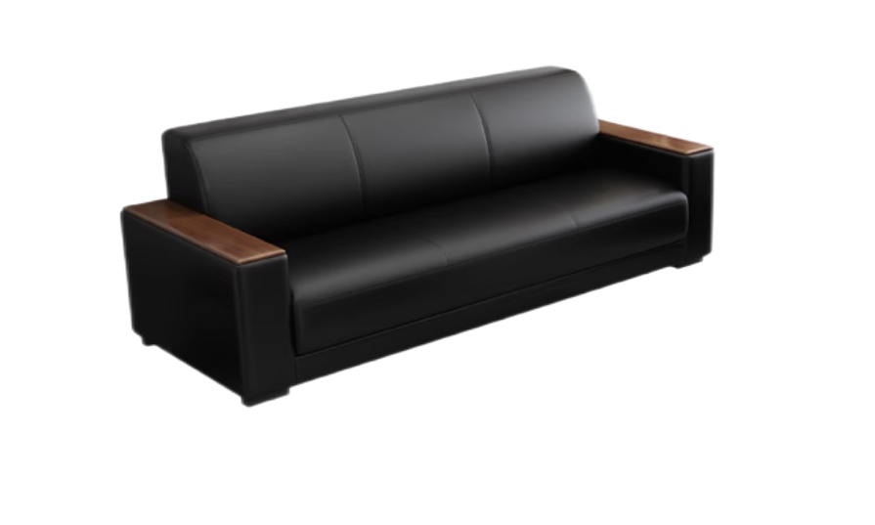  
三人位定制沙发  
品牌：宏鑫  
尺寸：210*80*78cm（细节尺寸根据要求制作）  
  
1、面料：采用优质皮革覆面，经液氨多道浸色及防潮、防腐等工艺处理。选用多层强力拉筋包背。摩擦色牢度≥5级，游离甲醛未检出，禁用偶氮染料未检出，可萃取的重金属未检出。**提供沙发皮革REACH环保检测报告（SVHC清单有害物质含量检测）**

2、海绵：采用优质品牌高密度回弹海绵，不塌陷不变形耐用度高；表面有防腐化和防变形保护膜，软硬适中。无刺激性气味，回弹性≥35%，75%压缩永久变形≤8%，拉伸强度≥90kpa，**提供海绵CNAS检测报告**。

3、框架：实木沙发框架，无异味。沙发内部采用高强度蛇形退火弹簧以及高韧性强力织带橡筋，增强沙发的舒适性确保不会出现弹不起现象。

4、脚架：加粗实木承重脚，承重力强不摇晃。

**其他要求：**

1、供货单位需要安装指定位置（包含安装、上楼搬运、旧沙发搬运至其他办公区域）。

2、售后保证：供货单位必须保证所提供货物三年质保，在此期间非人为破坏的质量问题须24小时内免费上门维修。

3、定制需求：根据校方要求制作沙发高度、宽度、扶手、沙发坐垫、靠背尺寸。

4、成交供应商需反拍成功一日内到校确定安装方案。